**WebOffice3.0部署教程（非国产）**

1. **纯内网环境部署**
2. **部署前准备**

部署脚本需要使用gcc、unzip，提前安装好gcc、uzip；

部署时必须使用root账户。

1. **上传部署包至服务器上**

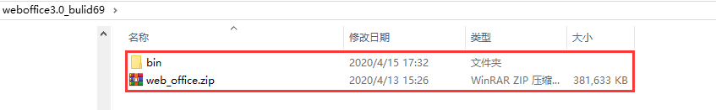

需要将weboffice部署在什么目录就把部署包上传到什么目录下

1. **进入bin下，编辑install_Config安装前的配置文件**

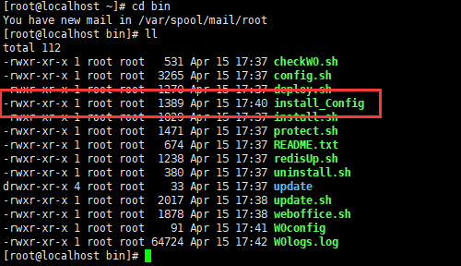

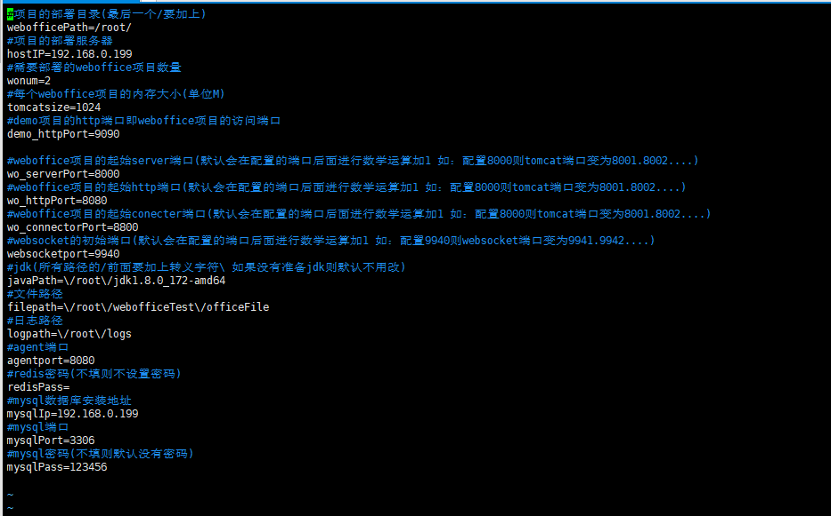

#项目的部署目录(最后一个/要加上)

webofficePath=/root/

说明：部署目录，需要部署在/home/yozo/下的话，此处改成webofficePath=/home/yozo/ ,必须 / 结尾，部署包也必须放置在部署目录下，即将部署包也放置在/home/yozo/

#项目的部署服务器

hostIP=192.168.0.199

说明：此处值改为本机内网IP地址

#需要部署的weboffice项目数量

wonum=2

说明：此处为设置tomcat中间件数量，每个tomcat下都部署了一个weboffice服务。此种方式用来防止一个tomcat宕机后，weboffice服务不能使用。具体设置的数值为，（当前服务器空闲内存数-2）/2 。例如：当前剩余空闲内存数14GB，则此处数值设置为（14-2）/2=6，如设置wonum=6，部署完成后，会在部署目录下生成名字为weboffice_1~weboffice_6的6个tomcat。

#每个weboffice项目的内存大小(单位M)

tomcatsize=1024

说明：每个weboffice项目的内存占用数，正式环境下设置为

tomcatsize=2048

#demo项目的http端口即weboffice项目的访问端口

demo_httpPort=9090

说明：WebOffice3.0中，服务自带web页面的访问端口和接口的端口已经分离，此处配置的是WebOffice服务自带的web页面访问端口，不需要使用的话，此端口服务器防火墙可以不开放。部署后需要更改此端口的话，可以至部署目录下找到weboffice_demo/conf下的server.xml中进行修改。

#weboffice项目的起始server端口(默认会在配置的端口后面进行数学运算加1 如：配置8000则tomcat端口变为8001.8002....)

wo_serverPort=8000

说明：如果上面设置的wonum=6，则会使用到8001~8006，这6个端口，此端口为tomcat的shutdown端口

#weboffice项目的起始http端口(默认会在配置的端口后面进行数学运算加1 如：配置8000则tomcat端口变为8001.8002....)

wo_httpPort=8080

说明：如果上面设置的wonum=6，则会使用到8081~8086，这6个端口，此为tomcat的访问端口

#weboffice项目的起始conecter端口(默认会在配置的端口后面进行数学运算加1 如：配置8000则tomcat端口变为8001.8002....)

wo_connectorPort=8800

说明：如果上面设置的wonum=6，则会使用到8801~8806，这6个端口，此端口为tomcat的AJP端口

#websocket的初始端口(默认会在配置的端口后面进行数学运算加1 如：配置9940则websocket端口变为9941.9942....)

websocketport=9940

说明：如果上面设置的wonum=6，则会使用到9941~9946，这6个端口

#jdk(所有路径的/前面要加上转义字符\ 如果没有准备jdk则默认不用改)

javaPath=\/root\/jdk1.8.0_172-amd64

说明：jdk路径，每一层路径都需要使用转义字符，比如部署在/home/yozo/下，则此处需要改成javaPath=\/home\/yozo\/jdk1.8.0_172-amd64

#文件路径

filepath=\/root\/webofficeTest\/officeFile

说明：weboffice3.0用于集中存放文档的路径（所有新建、上传、编辑之后的文件都在此路径下），每一层路径都需要使用转义字符，比如部署在/home/yozo/下，则此处需要改成javaPath=\/home\/yozo\/webofficeTest\/officeFile

#日志路径

logpath=\/root\/logs

说明：weboffice3.0日志的路径每一层路径都需要使用转义字符，比如部署在/home/yozo/下，则此处需要改成javaPath=\/home\/yozo\/logs

#agent端口

agentport=8080

说明：weboffice3.0服务的agent服务的8080端口，实际调用接口、开档链接均使用此8080端口，向此8080端口发送请求，agent服务会将请求分发至随机weboffice_1~weboffice_6中一个端口，然后接收weboffice_1~weboffice_6的反馈，再通过此8080端口反馈给用户

上面的9941~9946这几个websocket端口也由8080端口统一管理

#redis密码(不填则不设置密码)

redisPass=

说明：weboffice3.0服务使用的redis服务的密码，值为空则无密码

#mysql数据库安装地址

mysqlIp=192.168.0.199

说明：安装mysql数据库服务的服务器的地址

#mysql端口

mysqlPort=3306

说明：mysql数据库的端口号

#mysql密码(不填则默认没有密码)

mysqlPass=123456

说明：mysql数据库的密码，值为空则无密码

**4、（安装步骤1）配置并保存以上信息之后，同级目录下执行**./install.sh

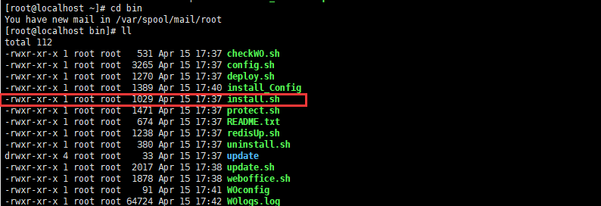

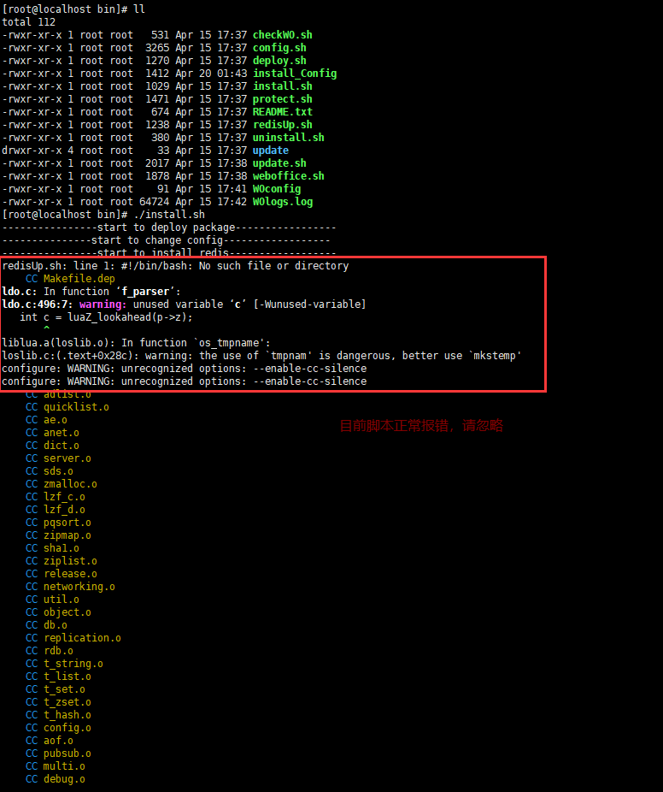

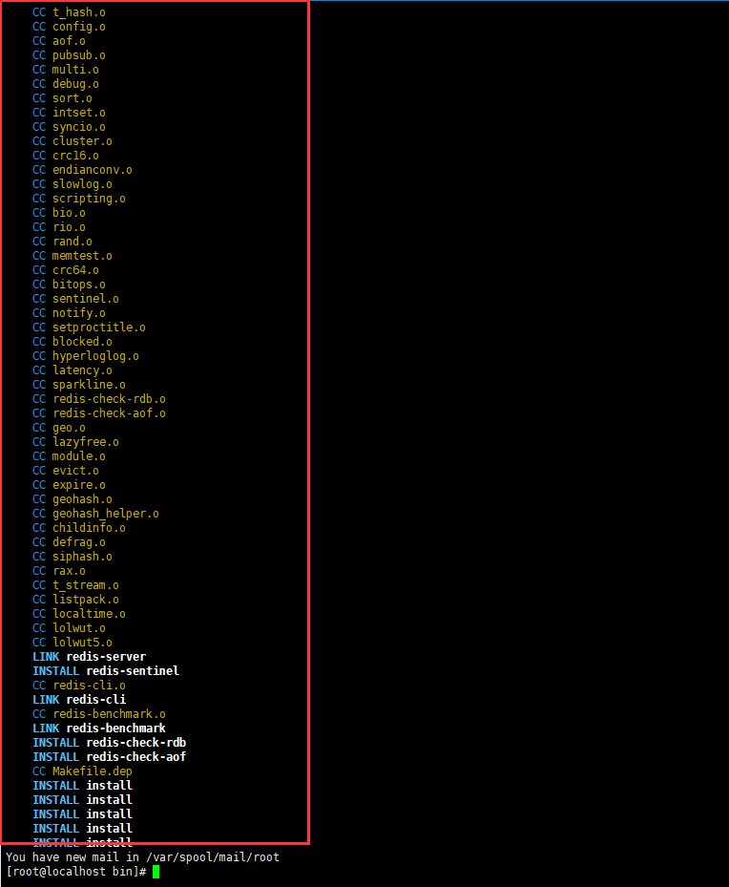

执行./install.sh如上图所示的话，表示第一步已经安装成功。

如安装失败，则执行bin下./uninstall.sh，然后删除部署目录下jdk，删除/usr/local/下redis ，解决安装失败原因（一般安装失败是因为脚本缺少gcc等依赖、服务已经安装redis等原因，）后再重新安装。

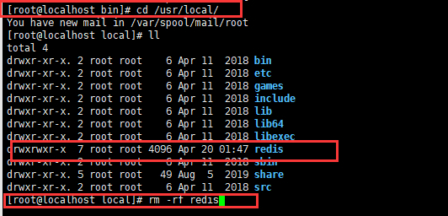

**5、（安装步骤2）获取机器码**

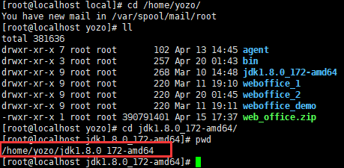

举例，此处安装路径为/home/yozo，记住jdk路径/home/yozo/jdk1.8.0_172-amd64

备注：请根据实际安装路径的去记录

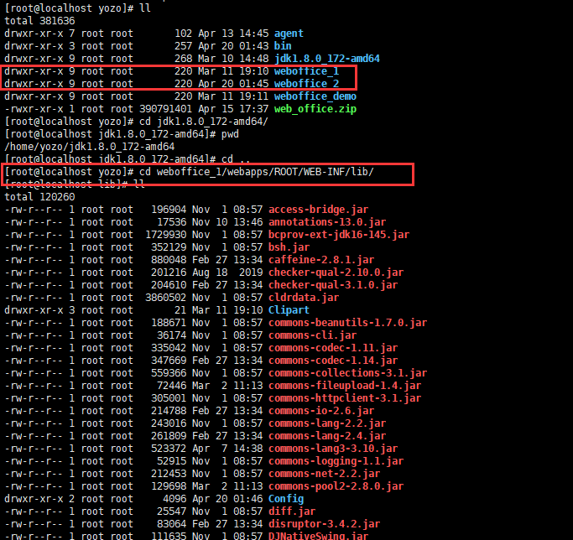

根据自己之前设置的weboffice数量（即wonum），部署目录下会有weboffice1~webofficeN(N为wonum数值)几个文件夹，随意进入一个，此处进入的为weboffice1，/home/yozo/weboffice_1/webapps/ROOT/WEB-INF/lib/

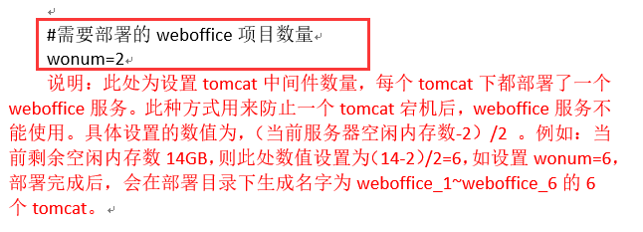

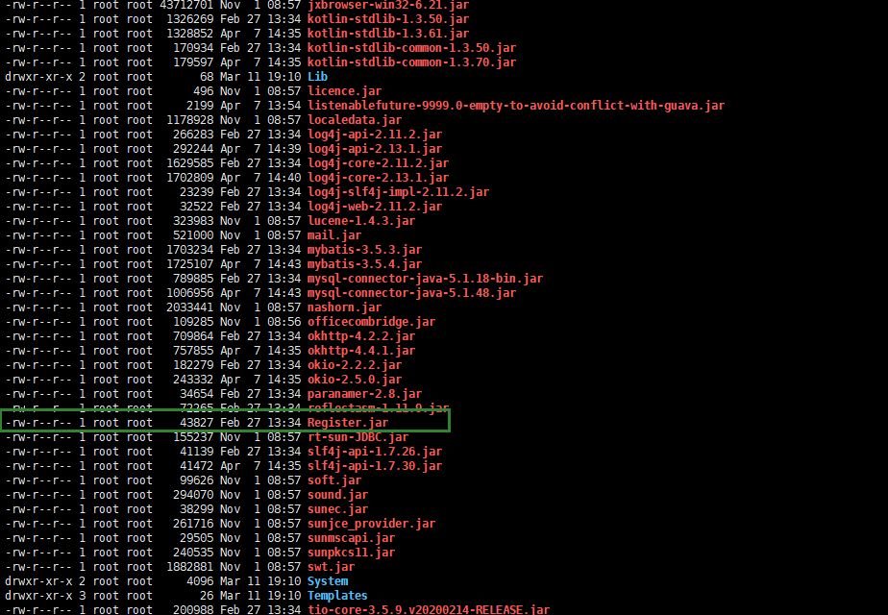

里面有一个Register.jar的jar包，执行此jar包可在此目录下生成Register.txt文件，里面记录了该服务器的机器码。

具体执行register.jar的命令为: jdk路径/bin/java -jar Register.jar

此处部署在/home/yozo下，举例：执行命令为

/home/yozo/jdk1.8.0_172-amd64/bin/java -jar Register.jar

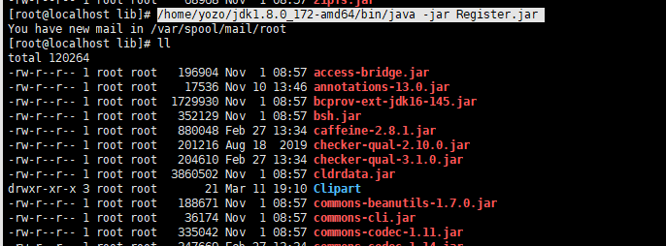

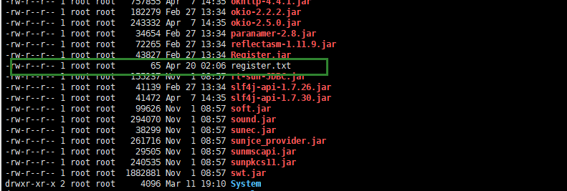

register.txt内部记录了本服务的机器码，每台服务器机器码不一样，不要搞混。内部机器码类似于：

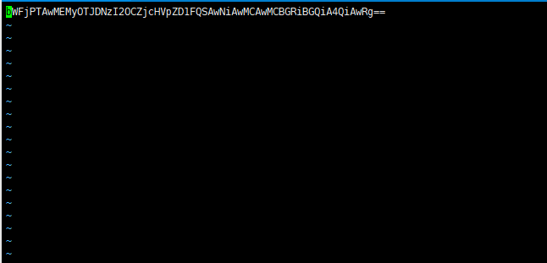

将register.txt获取之后，发送给项目群内的永中销售人员，等待获取临时授权文件

授权文件的名字：webConfig.eni

**6、（安装步骤3）放置授权文件、执行./update.sh**

将授权文件存放至bin/update/conf下，此处为

/home/yozo/bin/update/conf

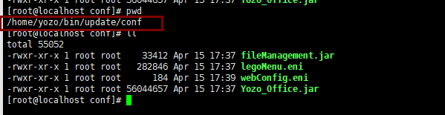

放置后，给与755权限，返回/home/yozo/bin

执行./update.sh

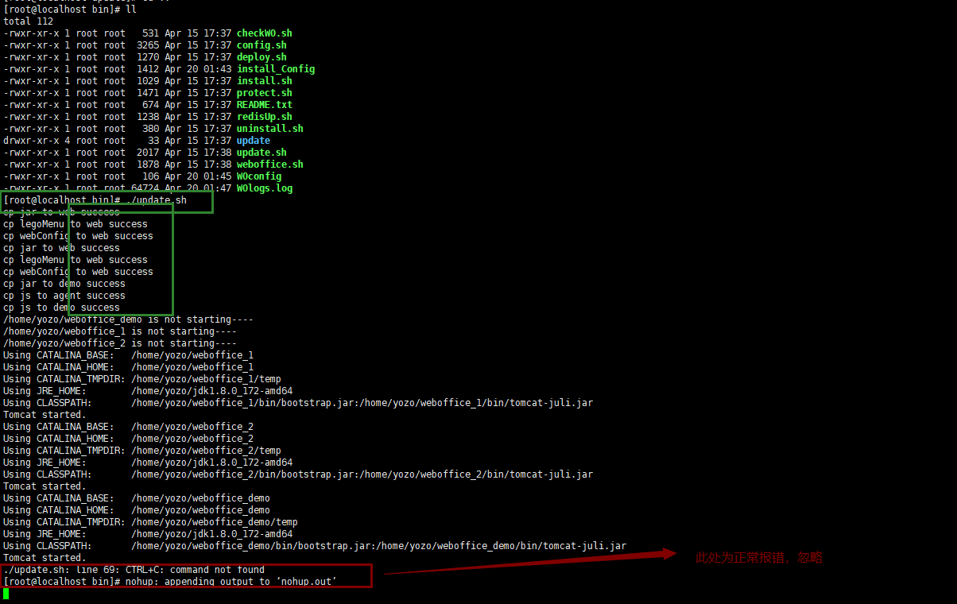

执行后，如图显示，则表示执行成功。

**7、（启动服务步骤1）重启redis服务**

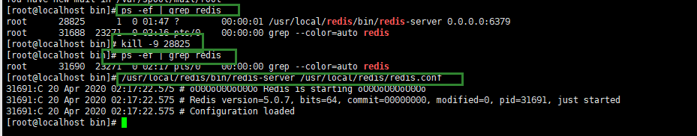

执行ps -ef |grep redis 查询redis进程，此处查出redis进程号为28825;

执行kill -9 28825，杀掉进程号为28825的服务，即reids；

执行ps -ef |grep redis 查询redis进程，确保redis进程已经杀尽；

执行/usr/local/redis/bin/redis-server /usr/local/redis/redis.conf启动redis服务，上图所示提示为启动成功。

**8、（启动服务步骤2）重启weboffice服务**

进入/home/yozo/bin下执行./weboffice restart

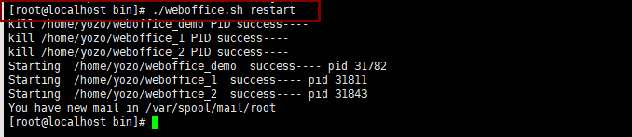

图示为重启完成，

进入weboffice部署目录,此处为/home/yozo/

执行tail -100f weboffice_1/logs/catalina.out

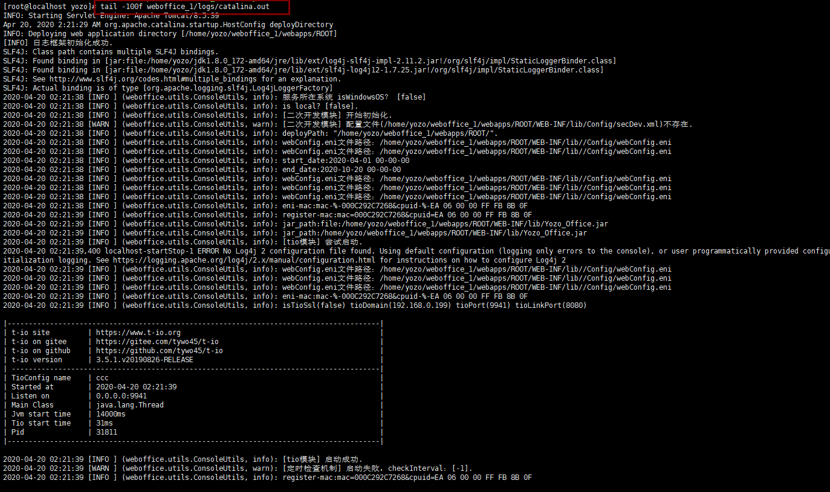

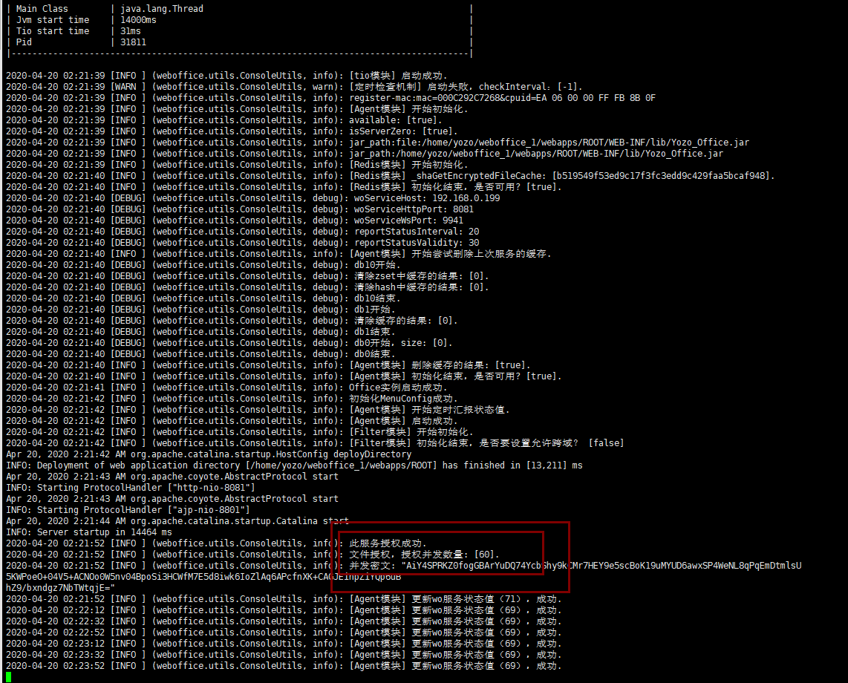

图示为启动成功并且授权生效；

从weboffice_1到weboffice_N（N为之前设置的weboffice数量）

即依次执行

执行tail -100f weboffice_1/logs/catalina.out

执行tail -100f weboffice_2/logs/catalina.out

。

。

。

执行tail -100f weboffice_N/logs/catalina.out

确保每个weboffice服务都启动成功。

**9、（启动服务步骤3）重启agent服务**

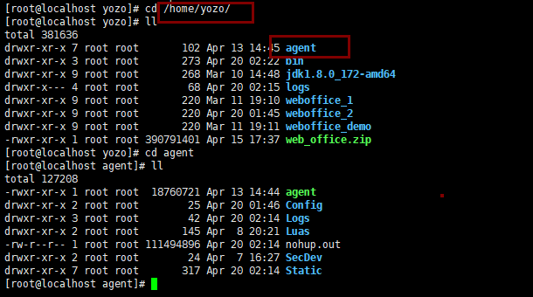

进入/home/yozo/agent

执行ps -ef | grep agent查询agent进程，此处为29085

执行kill -9 29085，杀掉agent进程，

执行ps -ef | grep agent查询agent进程，确保agent服务已经被关闭

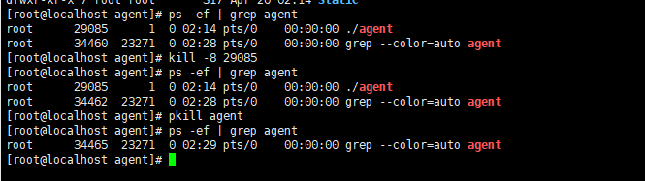

进入/home/yozo/agent

执行date查询一下目前具体时间，此处为2020年4月20日2点31分58秒

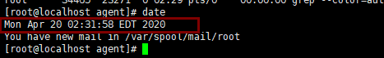

执行nohup ./agent & 启动agent

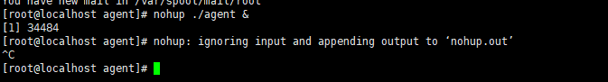

图示为正常情况，按ctrl+c退出

进入agent目录下执行tail -100f nohup.out

显示如图所示表示agent启动成功，但是还必须查看agent的日志去观察agent是否正常。

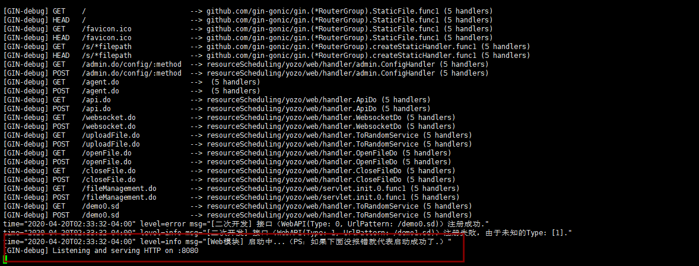

进入agent/Los/去根据刚才执行agent的时间去查询agent的日志文件；

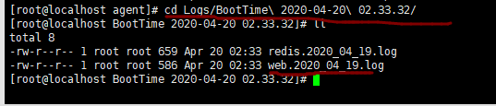 执行tail -100f web.2020_04_19.log

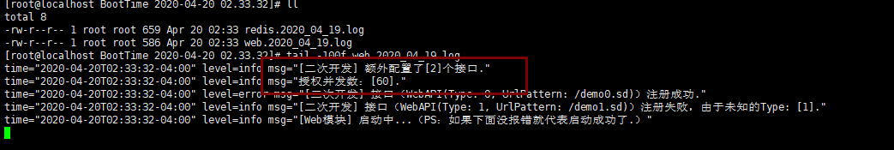

看到上图所示，显示“level=info msg="授权并发数：[60]."”则表示agent服务重启无误。

如果显示其他，如“获取并发授权失败”则还需要单独重启agent，直到agent服务的日志里面报“level=info msg="授权并发数：[60].”

**10、开通服务器防火墙端口**

至少需要开通agent端口，此处为8080端口，如需要使用服务自带web页面，还需要开通weboffice_demo的端口，此处为9090端口

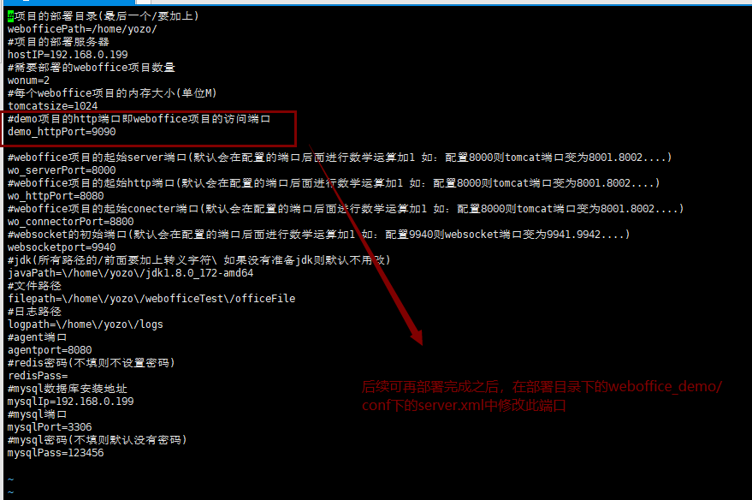

1. **添加套红功能**
2. **获取套红模板、二开文件**

套红模板及二开文件在weboffice3.0build65中手动提取

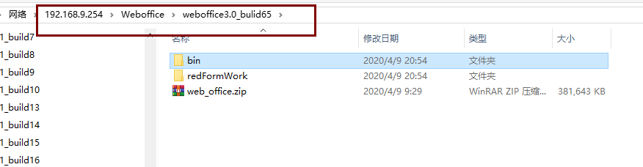

提取redFormWork文件夹，

提取bin\update\version\weboffice\下的__plugins文件夹；

redFormWork文件夹详情：

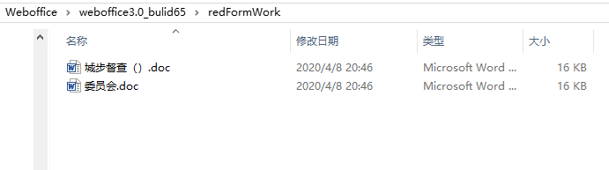

__plugins文件夹详情：

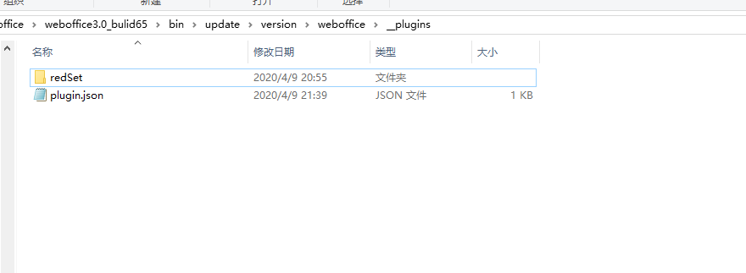

1. **上传套红模板、二开文件、配置套红模板**

redFormWork文件夹上传到部署目录下，此处为/home/yozo/下

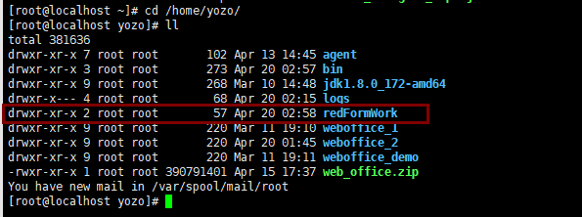

删除/home/yozo/agent/Static/下__plugins文件夹

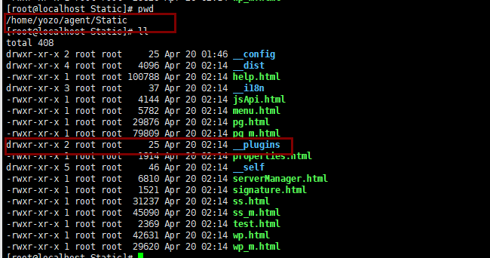

将之前提取的套红二开文件夹__plugins放置到/home/yozo/agent/Static/下

修改weboffice_1~ weboffice_N(N为设置的weboffice数量)下的/ webapps/ROOT/WEB-INF/lib/Config/webOffice.properties

即在/home/yozo/部署目录下执行

vi weboffice_1/webapps/ROOT/WEB-INF/lib/Config/webOffice.properties

~

vi weboffice_N/webapps/ROOT/WEB-INF/lib/Config/webOffice.properties

在每个weboffice的配置文件的最后一行添加配置信息指定套红模板存放路径，此处为redModelPath=/home/yozo/redFormWork

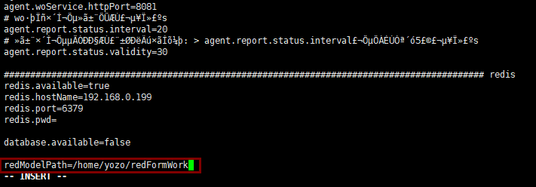

1. **重启weboffice及agent服务**

按照一中8、9教程重启weboffice、agent服务

1. **添加onlineFile.do二开接口**
2. **获取onlineFile.do二开接口jar包：**

名字为weboffice_*_impl.jar

*号处可按客户名更改成客户的拼音

1. **添加jar包**

将weboffice_*_impl.jar添加至weboffice_1~weboffce_N(N为weboffice数量)/ webapps/ROOT/WEB-INF/lib下

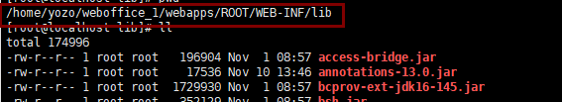

1. **添加配置文件**

进入/home/yozo/agent/SecDev，修改secDev.xml文件

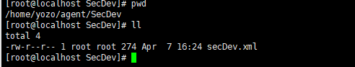

执行vi secDev.xml

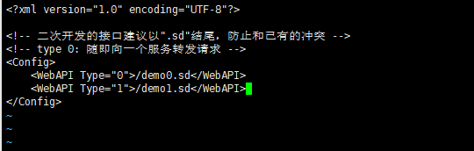

将内容改为：

<WebAPI Type="0">/onlineFile.do</WebAPI>

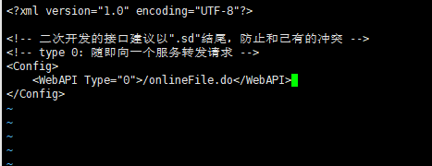

1. **重启weboffice及agent服务**

按照一中8、9教程重启weboffice、agent服务

1. **不使用代理，直接映射外网域名/IP和外网端口**

举例：此处部署服务的内网IP为192.168.0.199，agent端口为8080，服务自带的web页面的访问端口为9090；（如果不需要使用服务自带web主页，可不开通服务器上9090端口，外网端口也不需要映射）；

若将外网域名[www.test.com](http://www.test.com)映射192.168.0.199，将外网端口18080映射内网8080端口，外网19090端口映射内网9090端口。

则需要修改配置的地方有：

1. **修改weboffice服务的配置文件**

修改weboffice_1~ weboffice_N(N为设置的weboffice数量)下的/ webapps/ROOT/WEB-INF/lib/Config/webOffice.properties

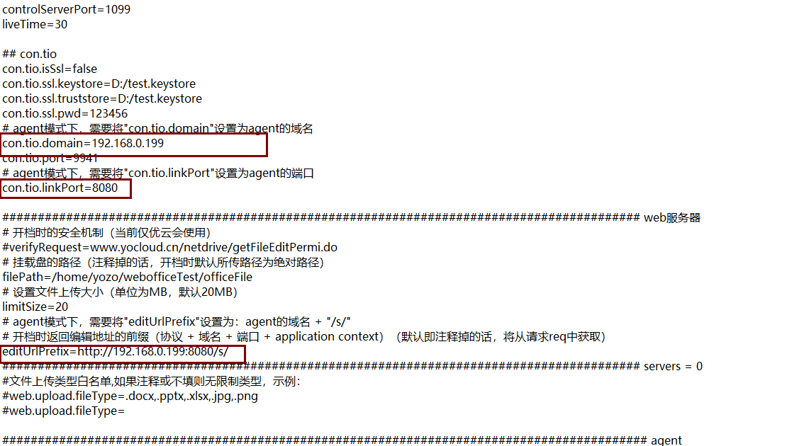

Weboffice配置文件内需要修改红框内三处地方，

con.tio.domain=映射的外网域名/外网IP

con.tio.linkPort=映射的外网端口（对应内网agent 8080端口）

editUrlPrefix=

http:// 映射的外网域名/外网IP: 映射的外网端口（对应内网agent 8080端口）/s/

修改后：

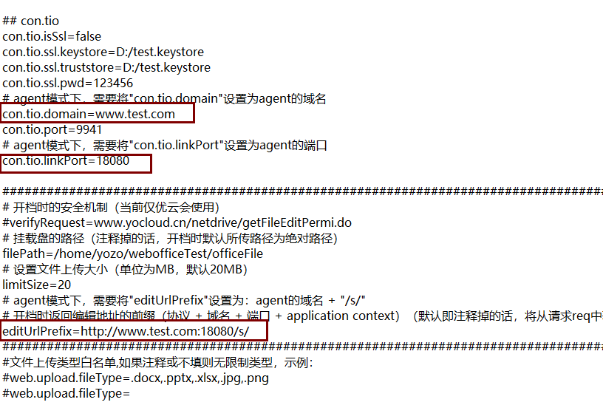

1. **修改agent服务的配置文件**



修改/home/yozo/agent/Static/__config下config.json

将里面的内网ip：内网agent端口改成映射的外网域名/ip：外网端口

修改前：

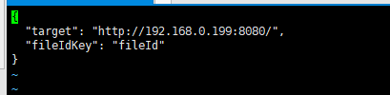

修改后：

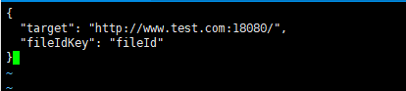

1. **修改weboffice_demo的配置文件**

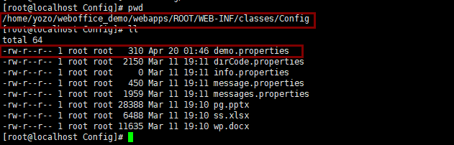

修改/home/yozo/weboffice_demo/webapps/ROOT/WEB-INF/classes/Config下的demo.properties

将里面的内网ip：内网agent端口改成映射的外网域名/ip：外网端口

修改前：

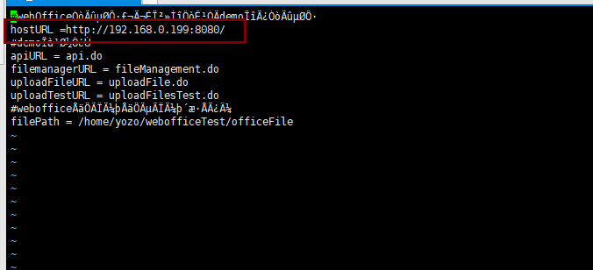

修改后：

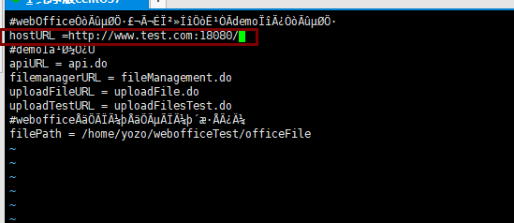

1. **重启weboffice及agent服务**

按照一中8、9教程重启weboffice、agent服务

1. **使用ngnix代理后，映射外网域名/IP和外网端口**
2. **Ngnix需要多配置一个websocket穿透，具体配置如下（举例，8080为agent端口，nignix部署在另外一台服务器，此处也使用8080端口监听agent的8080端口）：**

server {

listen 8080;

server_name xxx.xxx.xxx.xxx;

access_log /var/log/tio_access.log main;

error_log /var/log/tio_error.log;

location / {

proxy_pass http://192.168.0.1:8080;

proxy_redirect off;

proxy_http_version 1.1;

proxy_set_header Upgrade $http_upgrade;

proxy_set_header Connection "upgrade";

#proxy_set_header Connection $connection_upgrade;

proxy_set_header Host $host:$server_port;

proxy_set_header X-Real-IP $remote_addr;

proxy_set_header X-Forwarded-For $proxy_add_x_forwarded_for;

proxy_connect_timeout 2880s;

proxy_send_timeout 1800s;

proxy_read_timeout 1800s;

}

}

1. **Ngnix外的其他服务的配置均按照四中进行配置**
2. **接口**

接口端口为agent端口，

举例，按上述环境部署后，

内网接口地址为：

<http://192.168.0.199:8080/openFile.do>

<http://192.168.0.199:8080/uploadFile.do>

<http://192.168.0.199:8080/onlineFile.do>(二开添加)

<http://192.168.0.199:8080/api.do>

外网接口地址为：

<http://www.test.com:18080/openFile.do>

[http:// www.test.com:18080/uploadFile.do](http://192.168.0.199:8080/uploadFile.do)

[http:// www.test.com:18080/onlineFile.do](http://192.168.0.199:8080/onlineFile.do)(二开添加)

[http:// www.test.com:18080/api.do](http://192.168.0.199:8080/api.do)

1. **服务自带web页面地址**

举例，按上述环境部署后，

内网访问地址为：

<http://192.168.0.199:9090>

外网访问地址为：

<http://www.test.com:19090>

1. **历史记录功能（需要安装mysql服务）**

Weboffice3.0有历史记录功能，必须安装mysql才能使用该功能，weboffice3.0暂时不支持达梦数据库，至少weboffice3.1版本才支持达梦数据库。（2020年5月28日weboffice研发告知已经将weboffice3.1连接达梦数据库代码放进weboffice3.0中,理论上weboffice3.0目前支持达梦数据库，但还没有人进行验证过）

1、在本机安装mysql数据库之后创建名字叫weboffice的数据库，不需要创建数据库表格；

2、mysql的默认登录名设置为root，默认密码设置为123456。

3、进入weboffice_1~N\webapps\ROOT\WEB-INF\lib\Config下

修改webOffice.properties的最下面的database.available=false改为database.available=true

4、修改mysql数据库连接配置

①weboffice3.0build103版本及之后的版本

直接在webOffice.properties配置文件中修改，具体配置如图：

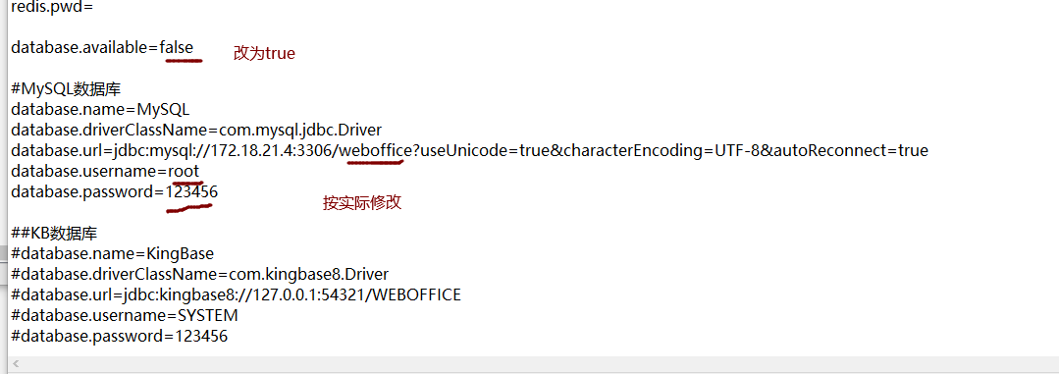

②weboffice3.0build103版本之前的版本进入weboffice_1~N\webapps\ROOT\WEB-INF\lib\Config下

修改MybatisConfig.xml中的配置为实际使用的IP地址和端口等信息

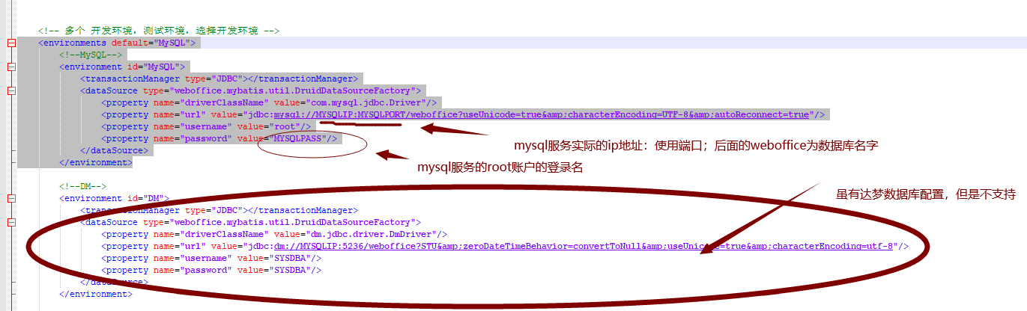

5、mysql服务自动8小时断开链接，需要手动修改mysql服务默认的空闲断连的时间；

6、修改mysql使其可以root账户本地、远程登录等；

7、重启weboffice服务自动连接数据库，历史功能生效。